建筑碳排放报告书
公共建筑

工程名称 | 游客中心建筑碳排放模拟
工程地点 | 湖北省鄂州市
设计编号
建设单位
设计单位
设 计 人
审 核 人
审 定 人
设计日期 | 2023-2-20

采用软件 | 斯维尔能效测评软件BEEC
软件版本 | 2012-小版本号
研发单位 | 北京绿建软件股份有限公司
正版授权码 | 加密狗号
目 录

1 建筑概况 3
2 标准依据 5
3 软件介绍 5
4 气象数据 5
4.1 气象地点 5
4.2 逐日干球温度表 6
4.3 逐月辐照量表 6
5 设置 6
6 碳排计算 9
6.1 碳排设置 9
6.2 碳排计算 12
6.3 负荷浏览 13
7 小结 15

建筑概况
该游客中心为三层建筑，如图1-1至图1-3所示，由于建筑物地基整体呈西北低、东南高的态势，故利用地基高差设计了地下一层，主要功能区有简餐餐厅、后勤、卫生间以及建筑物北面主入口等；地上一层主要功能区有便利店、咖啡厅、文创展区、书吧、接待大厅、观景廊桥等；地上二层主要功能区有观影体验馆、展览区、休息区、观景区等。
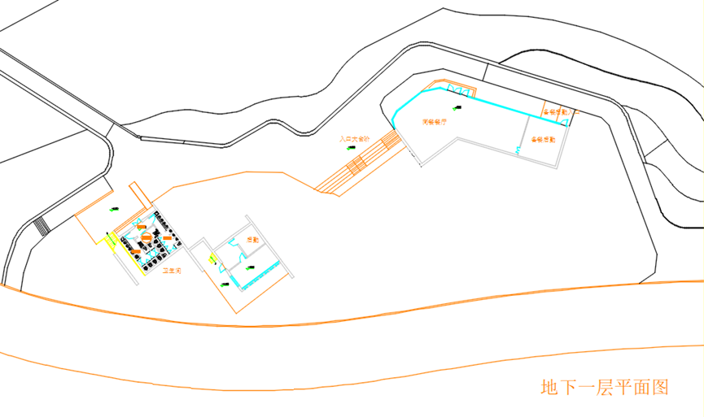
图 1-1 地下一层平面图

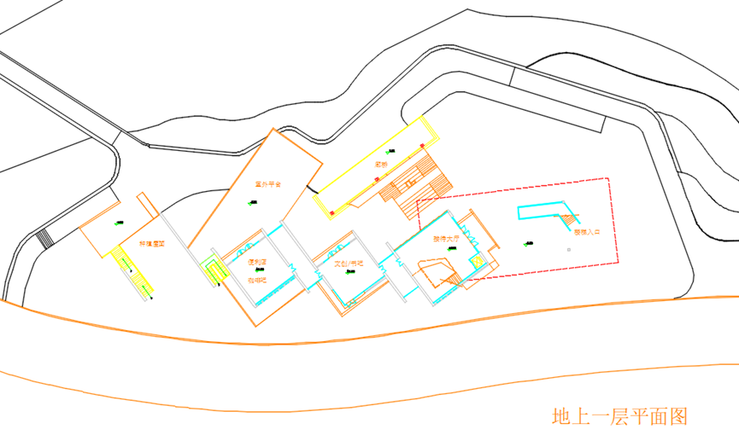
图 1-2地上一层平面图
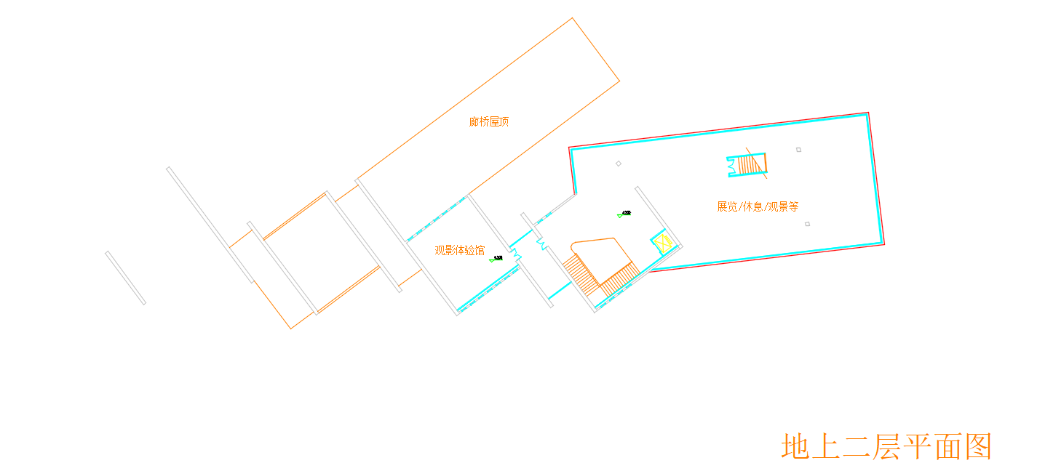
图 1-3地上二层平面图
建筑物北面环绕一条河流，与对面景区隔河相望，南面背靠一片山坡，游客沿山脚环山道路可进入游客中心。夏季，东南风受山坡阻挡，从东面沿山坡吹向建筑物，建筑东面为迎风面；冬季，风从西北方向经河面吹向建筑物，建筑物西北面为迎风面。
该建筑的定位是景区的游客中心，如图1-4所示，人员来往游客中心的路线主要有两条，即通过建筑物西北面的桥或者通过东面的通道到达游客中心。

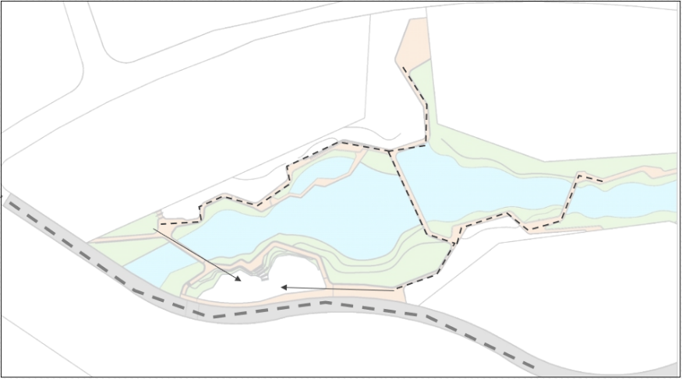
图 1-4 人流来向示意图

标准依据
《建筑碳排放计算标准》GB/T51366-2019
《建筑节能与可再生能源利用通用规范》GB 55015-2021

软件介绍
本报告内容由能耗计算BESI2020计算并输出，建筑碳排放CEEB以CAD为平台，可与建筑节能模型无缝对接，以国家标准《建筑碳排放计算标准》为主要依据，完整支持建筑全生命周期的碳排放计算，包括建材生产运输、建造拆除、建筑运行和碳汇的计算，以及详细的结果数据分析。

气象数据

气象地点
该建筑位于湖北省鄂州市华容区红莲湖西北面，华容区位于鄂州市西部，长江中下游南岸，地处东经114°30′至115°05′，北纬30°至30°36′。东连市区，北与黄冈市团风县、武汉市新洲区隔江相望，西与武汉市洪山区接壤，南与鄂城区长港镇为邻。
华容区属亚热带季风性湿润气候，地处中纬，太阳辐射季节差别大。气候显著特征是冬季低温少雨，夏季炎热多雨，秋季凉爽干燥，春季潮湿多变，四季分明，严冬酷暑时间短。区域光照充足，全年日照时数2003.8小时，多年平均气温17.0℃，极端最高气温40.7℃，极端最低气温-12.4℃；区内夏季多东南风，冬季多西北风，最大风速23 m/s。区域雨量充沛，多年平均雨量1282.8 mm，降雨量年内分配不均，主要集中在4～7月。

逐日干球温度图
图 4-1 逐日干球温度图

逐月辐照量表
图 4-2 水平面总太阳辐射强度

设置
（1）工程设置
本项目名称为“夏热冬冷地区某公共建筑的绿色建造与运维”，目标建筑位于湖北省鄂州市，建筑类型属于公共建筑，计算目标选择建筑全生命周期碳排放计算。
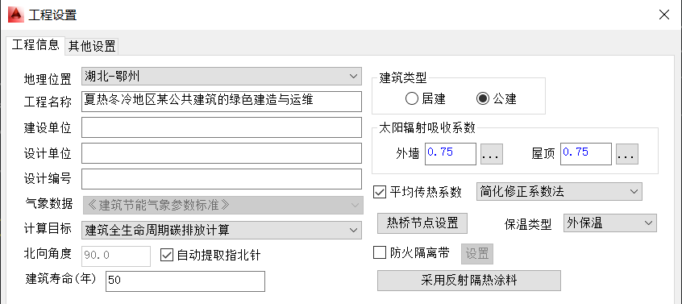
图 5-1 工程设置
（2）控温期
由于湖北省鄂州市属于南方地区，因此控温期设置成全年控温。
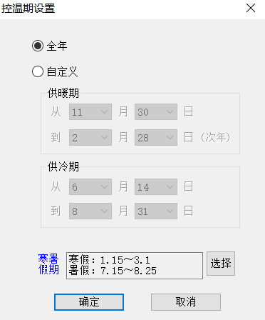
图 5-2 控温期设置
（3）电梯
考虑到儿童或老年人等人群的出行便捷问题，该游客中心中设置有直梯一部。
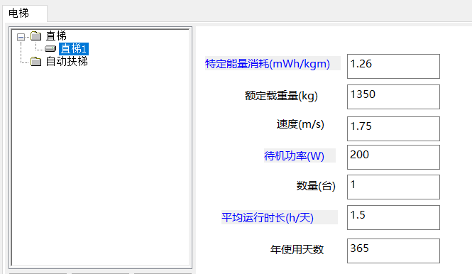
图 5-3 电梯设置
（4）生活热水
该游客中心的热水供应主要应用于餐厅、咖啡厅、卫生间等区域，可以设置供应人数为700人，用水定额为$10(L/{人∙d})$，热水温差为45℃，年使用天数为365天。
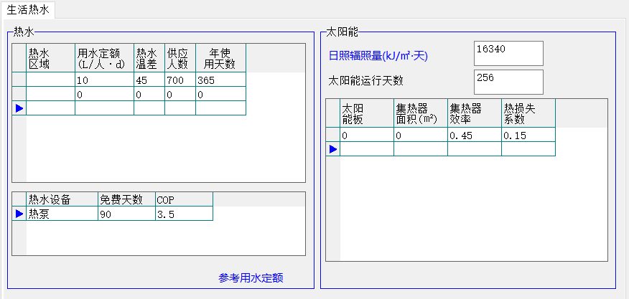
图 5-4 生活热水设置
（5）光伏发电
根据日照分析软件对湖北省鄂州市的日照强度进行分析，通过布置光伏发电板并经过计算可以得到逐月光伏发电量，从一月到十二月的发电量如下表所示：
表 5-1 逐月光伏发电量
月份 | 发电量（kWh） | 月份 | 发电量（kWh）
1 | 2.41 | 7 | 5.49
2 | 2.58 | 8 | 5.21
3 | 3.56 | 9 | 4.09
4 | 3.98 | 10 | 3.51
5 | 4.43 | 11 | 3.36
6 | 4.3 | 12 | 2.51
因此光伏发电可以设置如下：
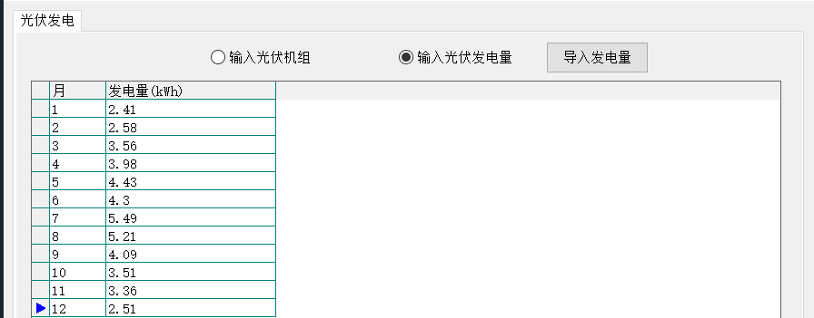
图 5-5 光伏发电设置
（6）炊事
该游客中心中设置有餐厅以及便利店，按照一般餐厅的燃气用量进行估算，该游客中心的燃气用量可设置为20000m³/a。
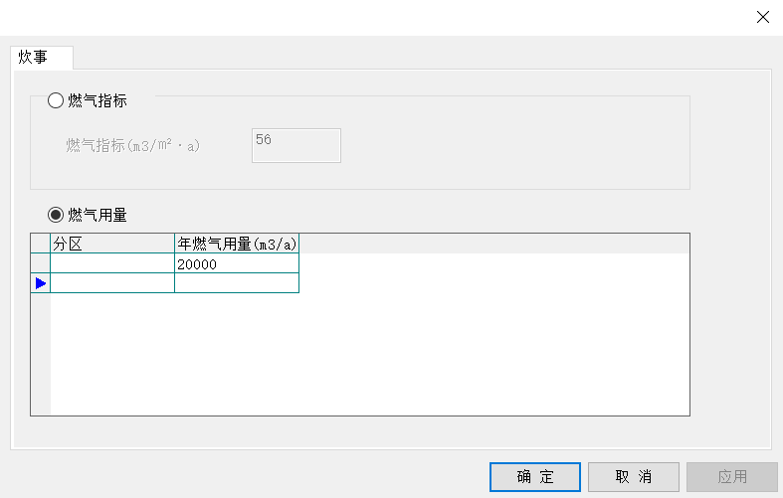
图 5-6 炊事设置
（7）设备维护
该游客中心所选用的空调机组分别为KGMV-H140WL一台，重量为135kg;KGMV-504WM两台，重量为355kg；KGMV-1120WM一台，重量为540kg。则采暖空调设备总质量为1385kg。
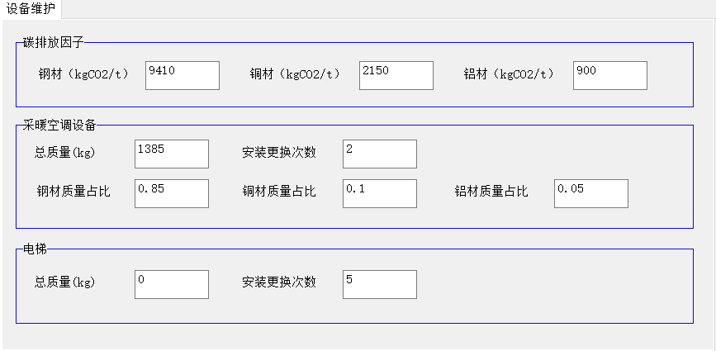
图 5-7 设备维护设置

碳排计算

碳排设置
（1）数据提取
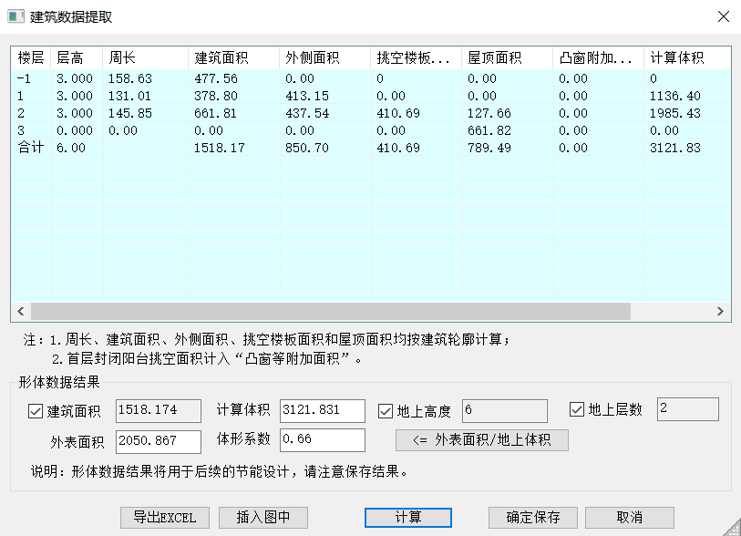
图 6-1 数据提取结果
（2）能源因子
电网平均碳排放因子$(kgCO2/kWh)$为0.581，化石燃料如无烟煤、炼焦煤、褐煤等的单位热值CO2排放因子取用默认值即可。
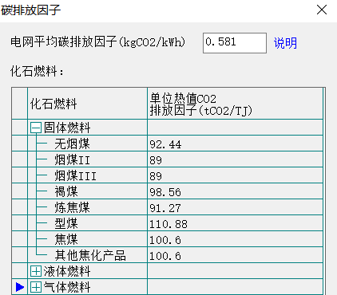
图 6-2 能源因子设置
（3）建筑耗材
该游客中心的建筑材料可以按照商业综合体的建筑材料进行取用。
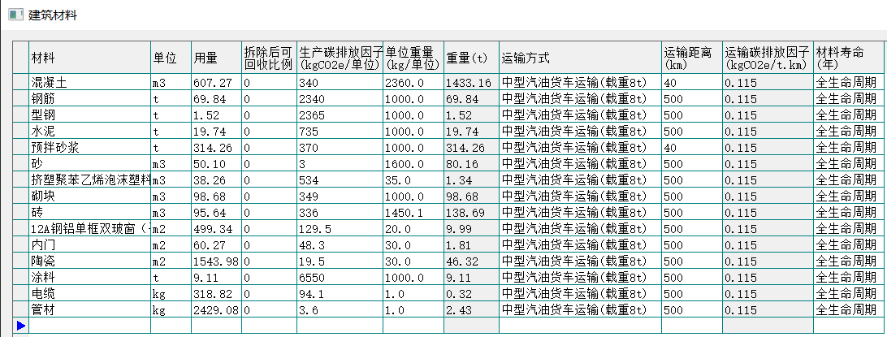
图 6-3 建筑耗材设置
（4）建筑拆除
建筑建造与拆除的建筑碳排放直接按照比例估算法进行计算，其中，建造阶段碳排放占物化阶段（建材生产运输、建筑建造）的比例为5%，施工临时设施占施工机械碳排放的比例为5%，拆除阶段碳排放占物化阶段（建材生产运输、建筑建造）的比例为10%。
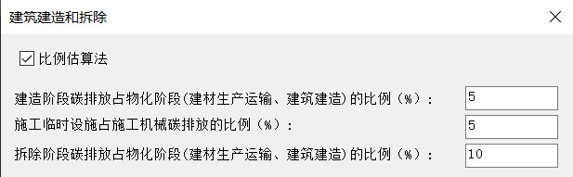
图 6-4 建筑拆除设置
（5）碳汇
该游客中心的绿植可以设置为：大小乔木、灌木、花草密植混种区为300m²，其年CO2固定量为30$(kg/m^{2}∙a)$; 阔叶大乔木为100m²，其年CO2固定量为22.5$(kg/m^{2}∙a)$;阔叶小乔木、针叶乔木、疏叶乔木为100m²，其年CO2固定量为15$(kg/m^{2}∙a)$;密植灌木为200m²，其年CO2固定量为7.5$(kg/m^{2}∙a)$;草花花圃、自然野草、草坪、水生植物为500m²，其年CO2固定量为0.5$(kg/m^{2}∙a)$；
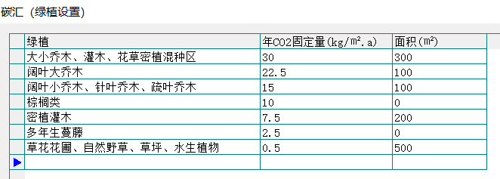
图 6-5 碳汇（绿植设置）

碳排计算
根据建筑碳排放软件对该数据中心进行模拟计算。计算结果显示：在全生命周期碳排放中，建材生产运输的碳排放比例为6.70%，建筑运行的碳排放比例为92.24%，建造拆除的碳排放比例为1.06%。
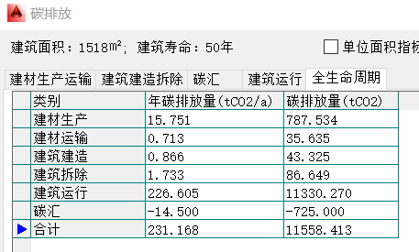
图 6-6 年碳排放
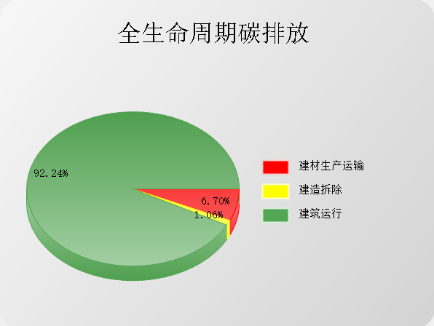
图 6-7 全生命周期碳排放饼图

负荷浏览
（1）负荷曲线
下表为绿建CEEB软件输出的游客中心全年范围内的逐月冷热负荷，结合负荷曲线图可以看出：冷负荷从四月份开始逐渐增加，直至八月份达到峰值191.802kW，然后又逐渐降低，直至十二月份冷负荷降为0，即冷负荷主要集中在夏季；而热负荷趋势恰好与冷负荷相反，热负荷从十一月份开始逐渐增加，直至二月份到达峰值180.711kW，然后又逐渐降低，至七月份热负荷降为0，即热负荷主要集中在冬季。
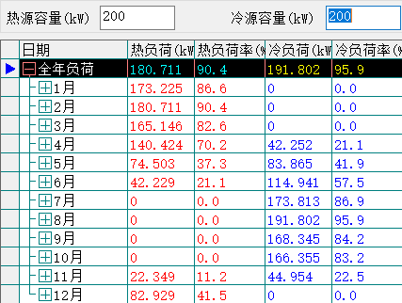
图 6-8 逐月冷热负荷值
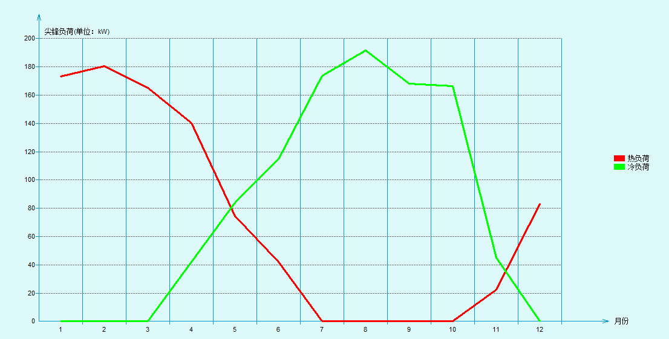
图 6-9 逐月冷热负荷曲线图
（2）负荷统计
当冷热源容量均为200kW时，对冷热负荷分布进行统计，可以得到下述结论：冷负荷在0~25%、25%~50%、50%~75%这三个区间范围内分布比较均匀，在75%~100%区间范围内的占比仅9.28%。而热负荷则有将近57%的部分分布于0~25%区间范围内，37%的热负荷分布于25%~50%区间范围内，在超过50%区间范围内热负荷占比仅占6%。整体来看，冷负荷的数值大于热负荷，这是由于在室内得热与窗日射在夏季会使冷负荷增加，而冬季会使冷负荷减少。
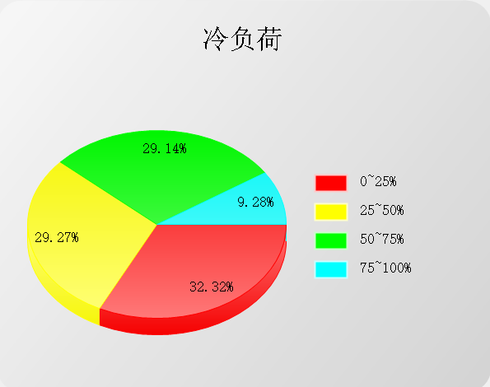
图 6-10 冷负荷分布图
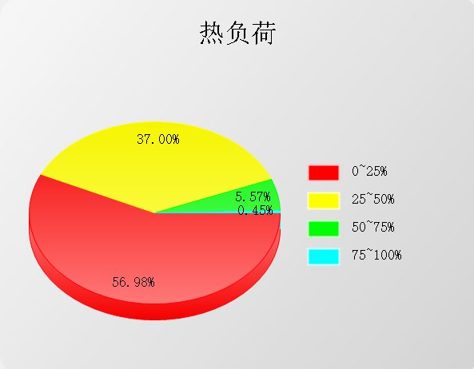
图 6-11 热负荷分布图
（3）负荷分项
图6-12所示为供暖需求与供冷需求的主要组成。从图中可以看出，供暖需求包括围护传热、新风渗透，其中以围护传热为主，室内得热与窗日射可以使进入建筑的热量增加，从而使得供暖需求减少。而供冷需求则包括围护传热、室内得热、窗日射、新风渗透等四类，其中室内得热占比较大，其他三类占比比较均匀。
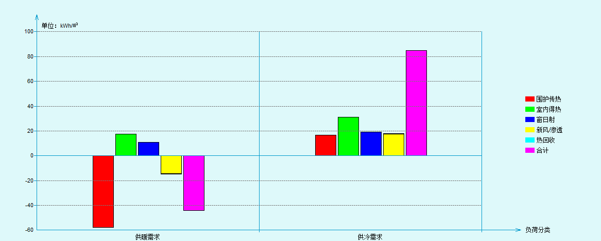
图 6-12 负荷分项示意图

小结
在建筑碳排放模拟中，通过对系统的建筑材料、生活热水、空调系统、炊事等进行设置，然后进行负荷计算与碳排计算，可以得到该游客中心的全生命周期碳排放以及负荷统计。

